Муниципальное бюджетное дошкольное образовательное учреждение «Детский сад
«Ромашка» с. Константиновка» Симферопольский район Республики Крым

Конспект НОД по развитию речи «Дети играют» во второй младшей группе

Воспитатель:
Рябцева Т.М.

Константиновка 2020

Развитие речи 2 младшая группа. Конспект занятия
Тема: Рассматривание сюжетной картины «Дети играют». Дидактическая игра «Что изменилось».
Цели: Продолжать учить детей рассматривать сюжетную картину, помогая им определить ее тему и конкретизировать действия и взаимоотношения персонажей. Отрабатывать правильное и отчётливое произношение звукоподражательных слов (учить характеризовать местоположение предметов).
Задачи:
Обучающие:
• Учить проговаривать отдельные слова вслед за воспитателем.
• Совершенствовать умение понимать вопросы и отвечать на них.
• Закреплять знание о форме предметов.
Развивающие:
• Развивать память, восприятие, воображение, речь.
• Продолжать развивать предпосылки активной речи.
• Учить играть со сверстниками, проявлять интерес к совместным играм.
Методы, приёмы
Рассматривание картины, обобщающая беседа, повторное проговаривание, рассматривание игрушек, здоровьесберегающие технологии – физкультминутка, дидактическая игра.
Предварительная работа Рассматривание картины, дидактическая игра.
Материалы для занятия
Сюжетная картина, игрушки для дидактической игры.
Аппаратное и программное обеспечение
Образовательные ресурсы
Ход занятия:
Дети рассаживаются на стульчики посреди комнаты.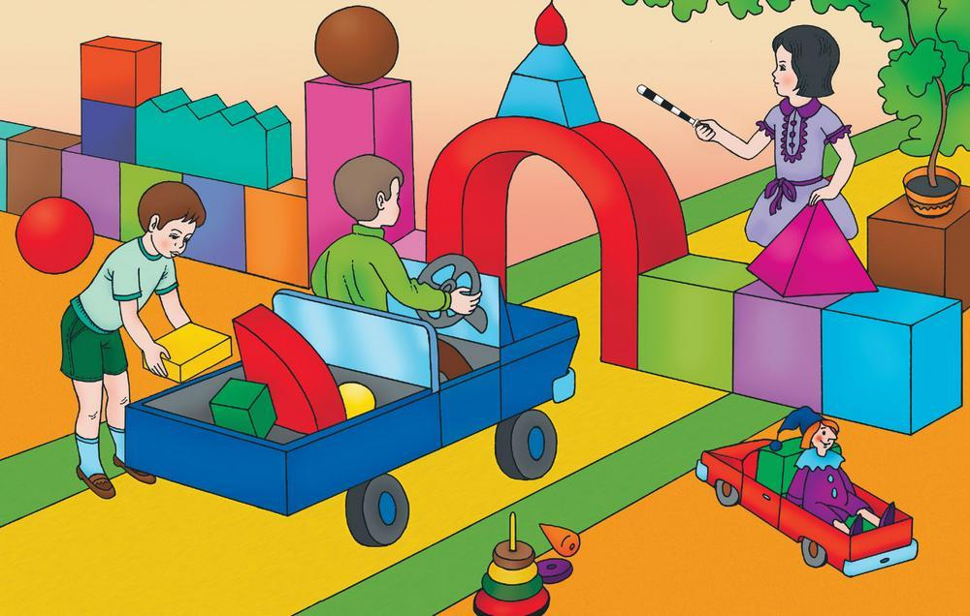
Воспитатель демонстрирует детям картину, даёт детям возможность обменяться впечатлениями. Предлагает детям вместе придумать название картины, подсказывая что название должно быть кратким,например: «Дети играют в кубики»,«Вместе играть интересно». Педагог выслушивает ответы детей.
II. Основная часть (10 мин).
1. Рассматривание картины (составление рассказа).
Воспитатель: Дети из крупных кубов построили забор. Какого цвета кубы вы видите? (Ответы детей). В центре картины красная арка с голубой пирамидкой наверху. Перед аркой остановились (большая синяя грузовая машина). А в кузове. (кубики). Почему машина стоит? Арка, узка для этого грузовика. Девочка стоит по ту сторону забора, и показывает шоферу грузовика, где лучше объехать забор. У забора стоит еще одна машина. Опишите её. (Маленькая, красная, в кузове сидит Петрушка).
- Мальчики и девочками построили забор из больших кубов разного цвета – зелёных, синих, сиреневых – отличный забор. Забор этот с красной аркой. К арке подъехала большая машина, груженая строительным материалом, и остановилась. Вот беда. Узковата арка для большой машины. Девочка, она стоит по другую сторону забора, показывает, где лучше объехать забор. Остановилась и небольшая красная машина с Петрушкой в кузове. Петрушка дремлет, не волнуется. Он знает, что шофёр вовремя доставит его на концерт.
2. Рассматривание строительного материала.
Воспитатель предлагает детям рассмотреть строительный материал.
- Посмотрите ребята, что это? (Ответы детей). А каким цветом наши с вами кубики? Что можно построить из кубиков, кроме забора, который построили дети на картинке. (Ответы детей).
Физкультминутка «Зайка серенький».
Зайка серенький скакал
Он от волка убегал,
Прыг-скок за кусток
По дорожке под мосток.
3. Дидактическая игра «Что изменилось?».
Воспитатель расставляет на столе 4-5 игрушек и просит детей рассказать детей, какие игрушки они видят и как они расположены (обозначить местоположение игрушек,например: у края, посредине, слева, справа). Дети закрывают глаза, а воспитатель меняет игрушки местами. Малыши открывают глаза и рассказывают, что изменилось.
III. Заключительная часть (2 мин).
Рефлексия.
Воспитатель: Видите, ребята, мы с вами тоже поиграли вместе. Вам понравилось? (Ответы детей). Давайте мы всегда с вами будем играть вместе, нам будет весело и интересно, ведь мы очень дружные ребята! Правда?
В заключительной части воспитатель вместе с детьми сделали вывод, что вместе играть очень весело и интересно.

